Министерство образования и науки Российской Федерации

Федеральное государственное бюджетное образовательное учреждение
высшего образования

«Пермский национальный исследовательский
политехнический университет»
(ПНИПУ)
прикладной математики и механики
Факультет______________________________
Вычислительная математика и механика
Кафедра____________________________________

Специальность (направление подготовки) ________________________________________
09.04.02 Информационные системы и технологии

УТВЕРЖДАЮ
И.о. зав. кафедрой ВМиМ
_____________(Максимов П.В.)
25 июня 18
«___»_____________ 20__ г.

ИНДИВИДУАЛЬНОЕ ЗАДАНИЕ
на учебную практику
ИТСИ-17-1м
студента группы ____________
Боталовой Юлии Евгеньевны

(Фамилия, Имя, Отчество)

1. Тема индивидуального задания: __________________________________________
Прототипирование интерфейса для модуля управления жизненным циклом различных видов технологической оснастки, серийного машиностроительного производства
________________________________________________________________________________________________________________________________________

2. ЦЕЛЬ: Формирование компетенций в соответствии с требованиями программы практики:
ОПК-1 − способность применять знание подходов к управлению качеством;
ПК-6 – способность использовать знания о принципах принятия решений в условиях неопределенности, о принципах оптимизации.
3. Календарный план проведения учебной практики
№ | Наименование этапа | Наименование работ | Сроки
№ | Наименование этапа | Наименование работ | начало | окон-чание
1 | 1 этап (начальный) | Выбор программного обеспечения для проектирования интерфейса | 25.06.2018 | 27.06.2018
2 | 2 этап (основной) | Проектирование макета интерфейса для модуля управления жизненным циклом различных видов технологической оснастки | 28.06.2018 | 16.07.2018
3 | 3 этап (итоговый) | Написание отчета по проделанной работе | 17.07.2018 | 20.07.2018
Кафедра ВМиМ
4. Место прохождения учебной практики:____________________________________________________

5. Срок сдачи студентом отчета по учебной практике и отзыва руководителя практики от профильной организации руководителю практики от кафедры:___________________________________
20.07.2018

6. Содержание отчета
Введение
Выбор программного продукта для проектирования интерфейса
Прототипирование пользовательского интерфейса
Заключение
7. Требования к разрабатываемой отчетной документации
Результаты учебной практики должны быть оформлены в форме отчета по практике в соответствии с требованиями ГОСТ 7.32–2001 «Система стандартов по информации, библиотечному и издательскому делу. Отчет о научно-исследовательской работе. Структура и правила оформления».

Руководитель практики
Клюев А.В.
от кафедры ВМиМ_ ______________ ( )
(подпись) (Ф.И.О.)

Руководитель практики
Федосеев С.А.
от профильной организации _______________ ( )
(подпись) (Ф.И.О.)
Боталова Ю.Е.
Задание принял к исполнению _______________ ( )
(подпись) (Ф.И.О.)
«___» _______________ 20__ г.
Министерство образования и науки Российской Федерации

Федеральное государственное бюджетное образовательное учреждение
высшего образования
«Пермский национальный исследовательский
политехнический университет»
(ПНИПУ)
прикладной математики и механики
Факультет______________________________
Вычислительная математика и механика
Кафедра____________________________________

Специальность (направление подготовки) ________________________________________
09.04.02 Информационные системы и технологии

ДНЕВНИК
производственной практики студента
ИТСИ-17-1м 1
_______________________ учебной группы _________ курса
____________________________________________________
Боталовой Юлии
Евгеньевны
____________________________________________________
____________________________________________________
(фамилия, имя, отчество)

25.06.2018
Начат _____________________
20.07.2018
Окончен ___________________

Пермь 2018
Место прохождения практики ________________________________________________________________________
___________________________________________________________________________________________________
Кафедра ВМиМ
Должность, ф.и.о. непосредственного руководителя практики от профильной организации ____________________
профессор каф. ВМиМ, д.т.н. Федосеев С.А.
___________________________________________________________________________________________________

УЧЕТ ВЫПОЛНЕННОЙ РАБОТЫ

Дата | Краткое содержание работы практиканта и указания руководителей практики | Отметка о выполнении работы (оценка и подпись руководителя практики)
27.06.18 | Выбор программного обеспечения для проектирования интерфейса | 5
16.07.18 | Проектирование макета интерфейса для модуля управления жизненным циклом различных видов технологической оснастки | 5
20.07.18 | Написание отчета по проделанной работе | 5

Ю.Е. Боталова
Студент-практикант ____________________ / __________________ /
подпись (инициалы, фамилия)

Министерство образования и науки Российской Федерации

Федеральное государственное бюджетное образовательное учреждение
высшего образования
«Пермский национальный исследовательский
политехнический университет»
(ПНИПУ)
прикладной математики и механики
Факультет______________________________
Вычислительная математика и механика
Кафедра____________________________________

Специальность (направление подготовки) ________________________________________
09.04.02 Информационные системы и технологии

О Т Ч Е Т
по учебной практике

ИТСИ-17-1м
Выполнил студент гр.______
Боталова Юлия Евгеньевна
____________________________________
(Фамилия, имя, отчество)

_________________________________
(подпись)

Проверили:
проф. каф. ВМиМ, д.т.н.Федосеев С.А.
______________________________________
(должность, Ф.И.О. руководителя от профильной организации)

___________ _________________________
(оценка) (подпись)
_____________
МП (дата)

доц. каф.ВМиМ, к. ф.-м. н. Клюев А.В.

______________________________________________________
(должность, Ф.И.О. руководителя от кафедры)
___________ _________________________
(оценка) (подпись)
_____________
(дата)

Пермь 2018

Оглавление

Введение 2
Выбор программного продукта для проектирования интерфейса 3
Прототипирование пользовательского интерфейса 4
Заключение 13

Введение
Для создания успешного программного продукта необходимо использовать множество программных пакетов для выполнения всевозможных задач. Одной из таких задач является проектирование удобного интерфейса для пользования программным продуктом.
Интерфейс должен быть несложным и легким в изучении и управлении. При этом он должен предоставлять доступ ко всему списку функциональных возможностей, предусмотренных данным приложением. Разработка эффективного интерфейса призвана сбалансировать доступ к широким функциональным возможностям и простоту самой работы.
Немаловажным шагом является выбор программного обеспечения для самого проектирования.
Задачей является создать прототип пользовательского интерфейса для модуля управления жизненным циклом различных видов технологической оснастки, серийного машиностроительного производства.

Выбор программного продукта для проектирования интерфейса
Для проектирования пользовательских интерфейсов создано множество программных обеспечений. Они различны и применяются в отдельных сферах деятельности.
В нашем случае рассматриваться будут те ПО, которые используются для проектирования интерфейсов десктопных приложений.
Было рассмотрено большое количество программ. Первый пункт, чем руководствовался поиск – бесплатный доступ; удобные и специализированные ПО являются платными, следовательно, обзор был уменьшен.
В двух пакетах Justinmind Prototyper и Mockplus предоставлен бесплатный пробный период на месяц. Они удобны в использовании, позволяют создавать точные и сложные модели приложений. Но, так как к ним доступ только в течение месяца, было решено их не рассматривать.
Pencil Project – бесплатный программный продукт на русском языке, в котором можно проектировать интерфейсы веб-приложений, мобильных и десктопных приложений. Пакет прост в использовании, требуется только перетаскивать элементы на поле и их редактировать. Также в просторах интернета существует ряд библиотек, которые добавят наглядность и разнообразие в проектирование.

Прототипирование пользовательского интерфейса
Создание системы управления жизненным циклом технологической оснастки было начато с «главной» страницы. На ней будет отражаться информация о происходящих мероприятиях на предприятии в разделе «Новости». Раздел «Телефонный справочник» будет отражать контактную информацию сотрудников предприятия. «Документы» - вся документация, которая требуется для оформления заказов, закупок, поставки, утилизации и т.д.
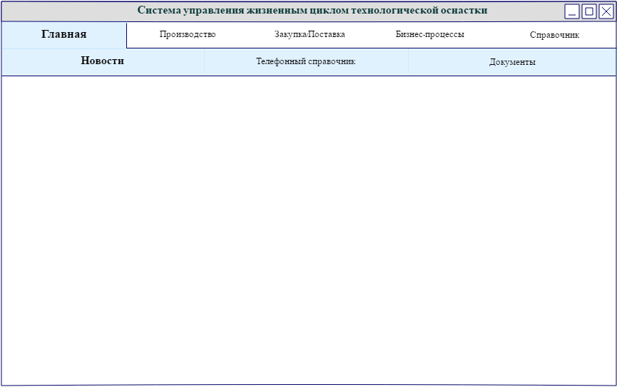
Рисунок 1. Начальная страница приложения
Раздел «Производство» имеет 4 подраздела: «Заказы», «Сроки», «Склад», «Заявки». Каждый из подразделов будет иметь связь с базой данных, в которой и будет храниться вся информация.
- «Заказы» - таблица, в которой отражены все выполняющиеся заказы на предприятии, а также общая информация о них – заказчик, стадия выполнения, дата сдачи в эксплуатацию (Рисунок 2).
- «Сроки» - таблица, вмещающая себе 3 составляющие,- заказ, стадия выполнения, срок выполнения (рисунок 3). Здесь можно выбрать заказ (рисунок 4) и просмотреть более подробно стадии выполнения заказа.

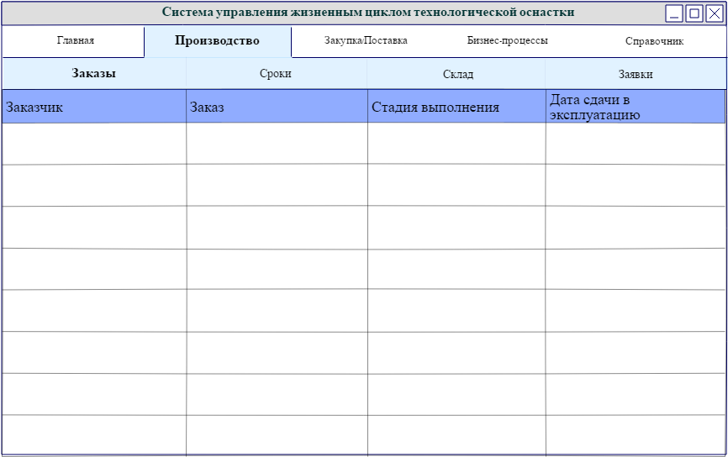
Рисунок 2. Подраздел «Производство» - «Заказы»

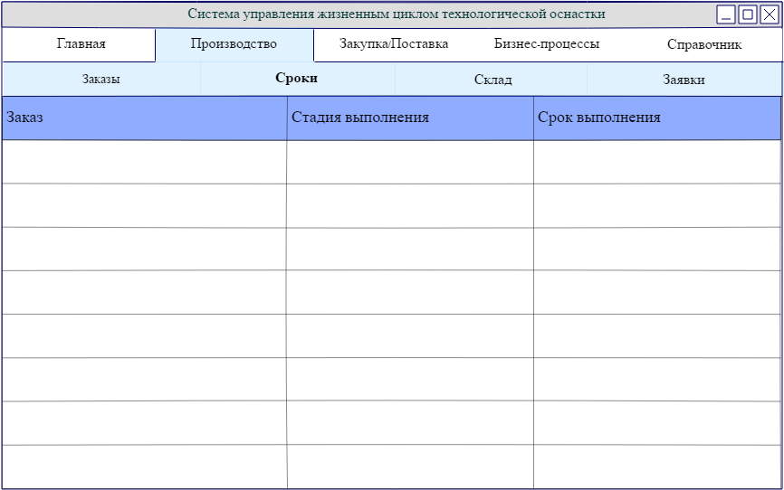
Рисунок 3. Подраздел «Производство» - «Сроки»

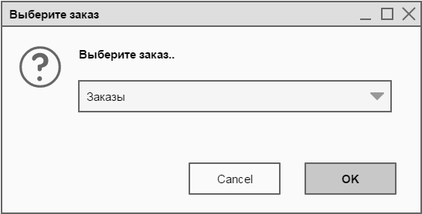
Рисунок 4. Выбор заказа в подразделе «Сроки»

- «Склад» - содержит в себе информацию об имеющейся в наличии технологической оснастке (ТО), использующейся в производстве, и о ТО, которую требуется сдать на утилизацию.
- Информация о ТО, имеющейся в наличии, отражается на вкладке «Наличие» (рисунок 5).
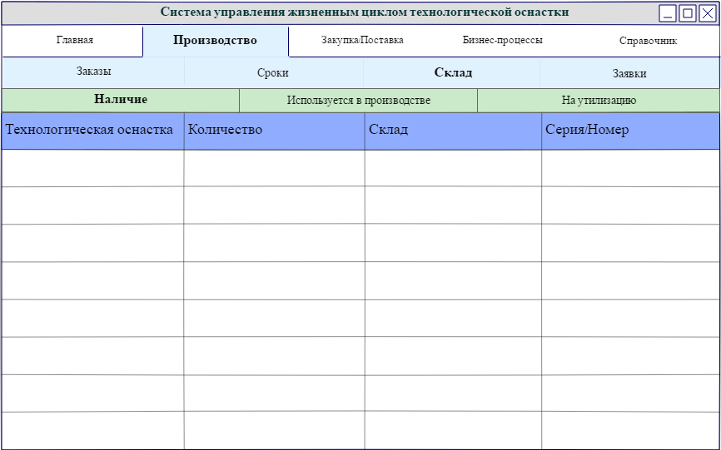
Рисунок 5. Подраздел «Склад» - «Наличие»
- Информация о ТО, использующейся в производстве, отражается на вкладке «Используется в производстве» (рисунок 6).

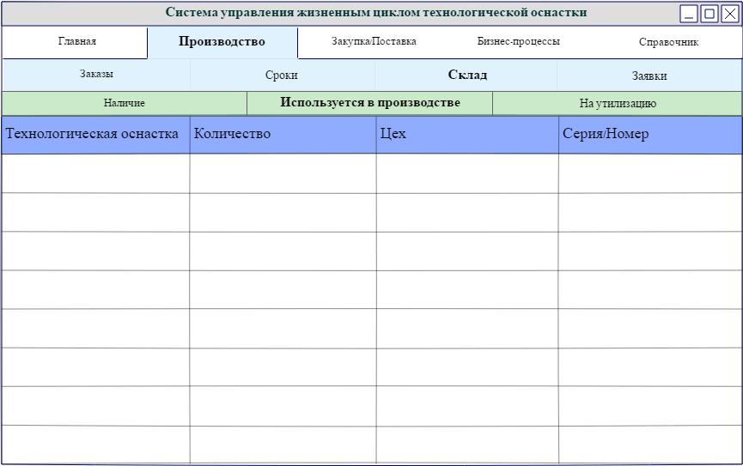
Рисунок 6. Подраздел «Склад» - «Используется в производстве»
- Информация о ТО, которую требуется сдать на утилизацию, отражается на вкладке «На утилизацию» (рисунок 7).
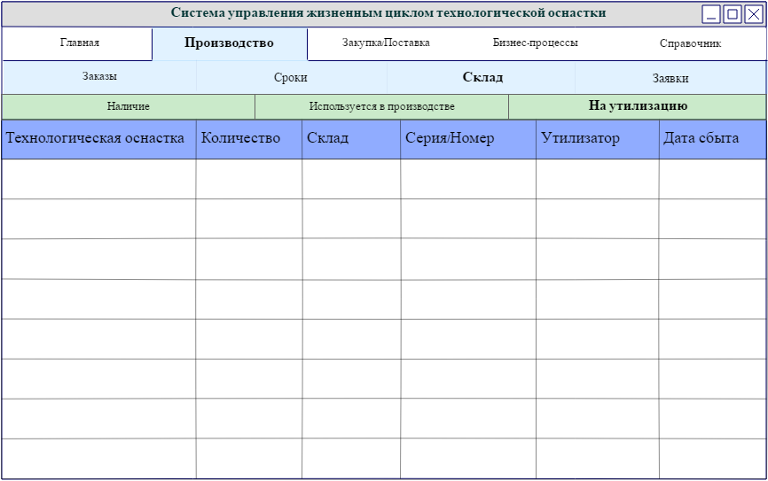
Рисунок 7. Подраздел «Склад» - «На утилизацию»
- «Заявки» - в данной таблице хранится информация о поступивших заявках на производство некоторой ТО в определённом количестве, на которую выделяется предопределённый бюджет (рисунок 8).

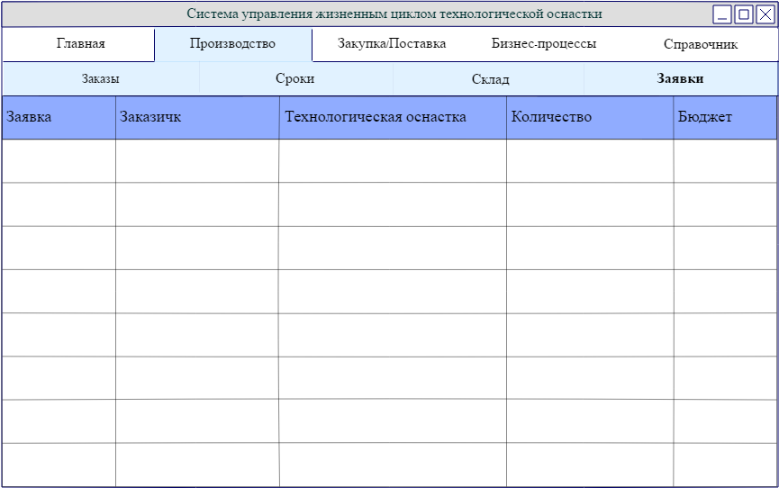
Рисунок 8. Подраздел «Производство» - «Заявки»

Раздел Закупка/Поставка логично делится на 2 подраздела Закупка и Поставка.
Подраздел «Закупка» делится еще на 3 подраздела:
- «Заявки на закупку» - технологи предприятия создают заявки на закупку, в которой определяют, ЧТО требуется закупить и его КОЛИЧЕСТВО (рисунок 9). Каждой заявке присваивается свой идентификационный номер. На рисунке 10 показан процесс обработки заявки, где необходимо выбрать поставщика оборудования и определить бюджет, далее заявка отправляется на согласование.
- «Принятые заявки» - в данном разделе отражены все согласованные заявки, у которых уже выбран поставщик, срок поставки (рисунок 11).
- «Отклонённые заявки» - здесь будут показаны заявки, которые были отклонены по какой-либо причине. Причина прописывается (рисунок 12).
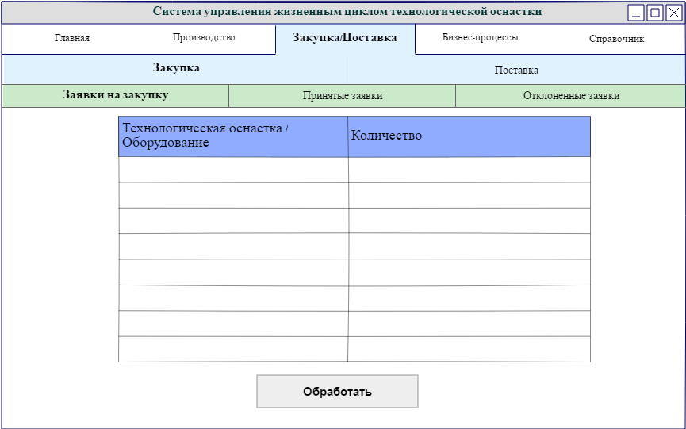
Рисунок 9. Подраздел «Закупка/Поставка» - «Закупка - Заявки на закупку»

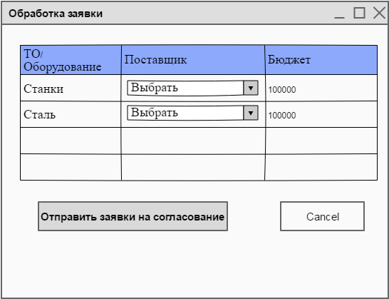
Рисунок 10. Обработка заявки

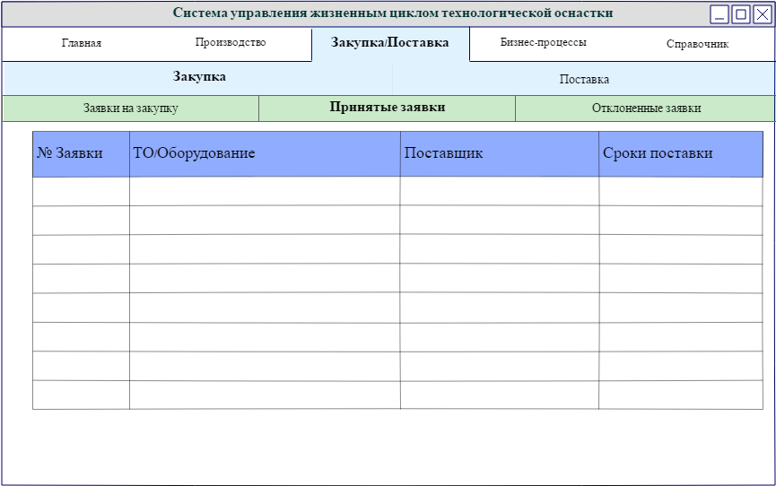
Рисунок 11. Раздел «Закупка/Поставка» - «Закупка – Принятые заявки»

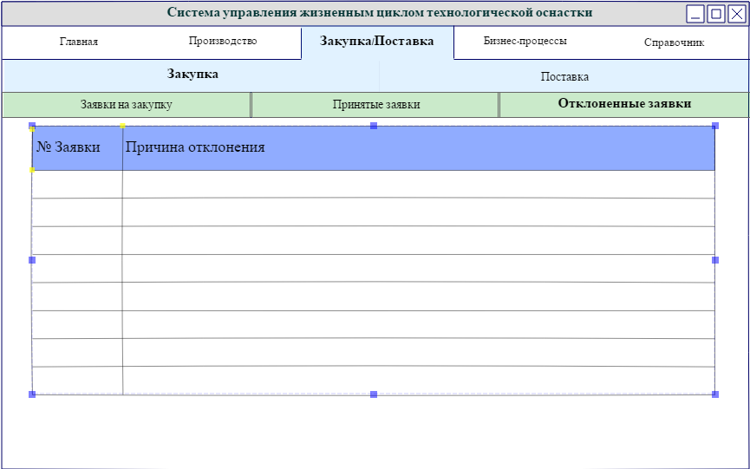
Рисунок 12. Раздел «Закупка/Поставка» - «Закупка – Отклонённые заявки»
На предприятие поступают заявки на изготовление технологической оснастки, то есть поставку. В подразделе Поставка передается информация о заказе – номер заявки, оборудование, которое требуется произвести, заказчик и срок поставки, к которому необходимо уже всё сделано (рисунок 13).
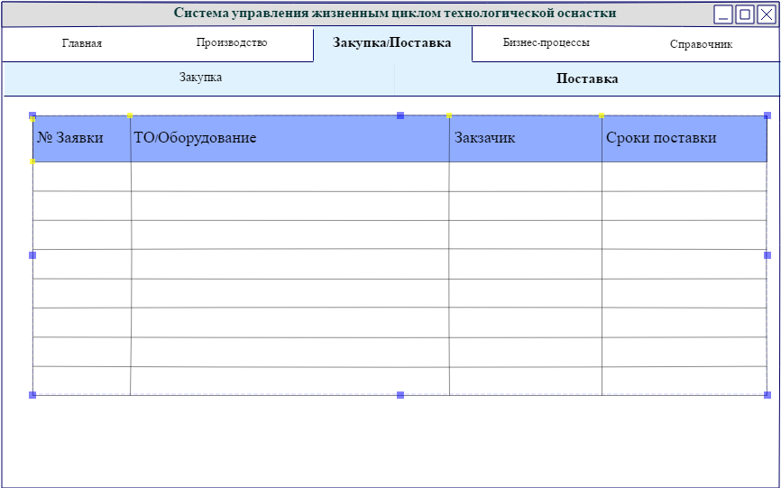
Рисунок 13. Раздел «Закупка/Поставка» - «Поставка»

В разделе «Бизнес-процессы» будут отражаться стадии выполнения производства. Наподобие пакета Microsoft Project, в котором можно просмотреть разную частную информацию. Например, ответственных за производство, сроки, стадии выполнения, разные стоимости работ и т.д. На рисунке 14 показан примерный вид этого раздела, в котором каждый из заказов размещён на временной шкале. В дальнейшем проектировании подразумевается, что при нажатии на один из бизнес-процессов будет выдаваться информация о стадиях выполнения.
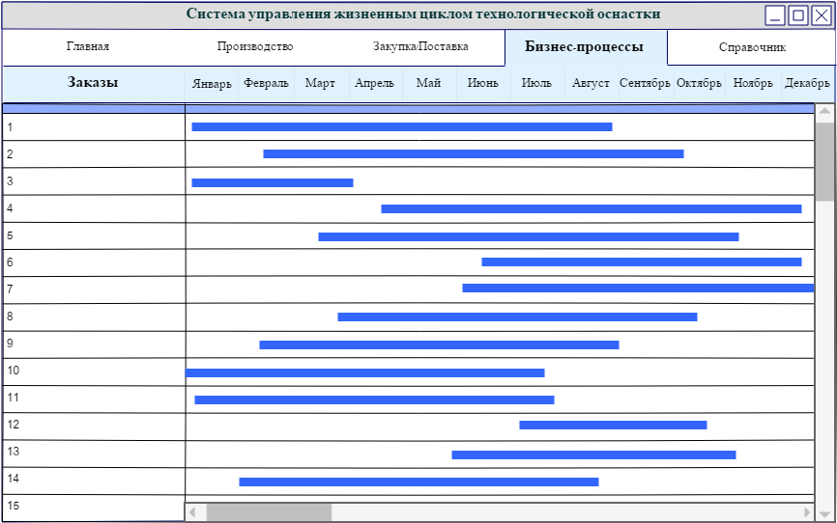
Рисунок 14. Раздел «Бизнес-процессы»

Заключение
Прототип интерфейса системы управления жизненным циклом технологической оснастки был создан в программном пакете Pencil. Задача, которая была поставлена, выполнена. Макеты разделов были спроектированы приблизительно. В дальнейшем будет дорабатываться до окончательного вида.

